STANOVIŠTĚ č. 6 – ZEMĚPIS – POVODÍ A ŘEKY ANEB
KAM NA VÝLET?

Pomůcky: atlas ČR, pastelky, tužky, internet
1. Využijte dostupných pomůcek a do této mapy zakreslete tok řek: Vltava, Labe, Morava, Sázava, Ohře, Odra. Řekněte, kterými kraji řeky protékají.
(12 bodů)
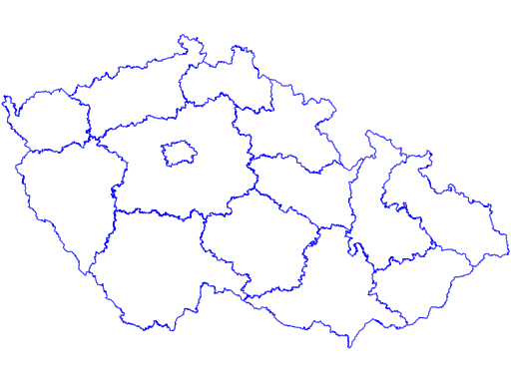
2. Vyberte si jednu z řek z úkolu č. 1 a naplánujte si po ní výlet lodí. Ukažte, který úsek byste sjeli a které památky a pozoruhodnosti v okolí na výletě navštívili. (2 body)
3. Co je to povodí a která z jmenovaných řek ho má největší? (2 body, Labe)
Zdroj:
[cit. 2011-08-12]. Dostupný pod licencí Creative Commons na WWW:
http://commons.wikimedia.org/wiki/File:%C4%8CR_kraje_2005.svg

